1.- INTRODUCCION:

Con la aparición de las computadoras y el avance de la tecnología en las empresas que trabajan no solo en nuestro país sino en todo el mundo, se ha logrado resolver un sin número de problemas, como la pérdida de información, dando lugar al desarrollo de lo que es un sistema informático, permitiendo el mejoramiento, procesamiento y almacenamiento de la información.
A medida que el avance de la información muestra ciertas herramientas para facilitar el trabajo, nos podemos dar cuenta que la informática está en un proceso evolutivo muy acelerado y acertado, puesto que algunas empresas cuentan con un software desarrollado a su medida.
La tecnología de computación y los medios de comunicación han evolucionado extraordinariamente en la última década, por lo que los profesionales de cualquier ciencia no pueden dejar de conocer algunos conceptos que son propias de estas.
Actualmente es muy común oír hablar con términos informáticos (PC, Scanner, CD, Multimedia, Placa de Red, Modem, Base de Datos, Planillas de Cálculo, Sistemas de Información, Internet, E-mail, www, etc.), y no siempre la, o las, personas que están dialogando tienen claro los conceptos de estas palabras, lo que lleva a no concluir estos diálogos con un entendimiento real. Por todo lo mencionado es necesario tratar de dejar en claro estos conceptos a efectos de permitir que el profesional se maneje con esta nueva forma de comunicación que posee términos no muy conocidos.
El trabajo que se realiza en la biblioteca hoy en día no es óptimo debido a la falta de un sistema que pueda controlar los prestamos y devoluciones de libros, por eso vemos la necesidad de desarrollar un sistema que permita la realización de lo antes mencionado, y al mismo tiempo ayudara al bibliotecario a tener un mejor control de los libros.

2.- ANTECEDENTES
La biblioteca de la “Facultad Integral del Chaco”, ubicada en la Av. Humberto Suárez Roca, se encuentra ubicada en las mismas instalaciones de esta superior casa de estudio y fue inaugurada un 05 de marzo del año 1.982, en las instalaciones del “Instituto Politécnico Camiri”, donde funciono en sus inicios, que además contaba con las siguientes carreras: Petróleo y Contabilidad con nivel Técnico Medio, posteriormente se elevaron a nivel Técnico Superior y se crearon las otras carreras: Agropecuaria (1.986) y Enfermería (1.993) ambas también con nivel de Técnico Superior.
En 1.995 se abrió matricula para formar licenciados en Ciencia de la Educación orientado a maestros en la modalidad a distancia, actualmente la carrera de Contabilidad esta administrando el 7º, 8º, 9º y 10º semestre de la carrera de Contaduría Publica de Santa Cruz.
En conjunto las cinco carreras (Petróleo, Contabilidad, Enfermería, Agropecuaria y Ciencias de la Educación), ofrecen alternativas de Educación Superior a los jóvenes y maestros con experiencia pero que no satisfacen la demanda ya que continua la migración masiva de los jóvenes bachilleres especialmente a Santa Cruz y Sucre.
Es así como en 1.993 se realizaron las Jornadas Académicas Facultativas con la participación de la Carrera de Contabilidad, y a partir del año 2.000 la facultad cuenta con una nueva carrera: ING. INFORMATICA a nivel Licenciatura con los tres primeros años en funcionamiento hasta esta gestión.
Y es por estos motivos que nació la idea de una biblioteca universitaria para servir y ayudar al universitario, ya que cuando la facultad inició sus actividades contaba con pocos libros debido a que para ese entonces existían pocas carreras universitaria y la población estudiantil era mínima en esos tiempos.
En esta época, cuando nos encontramos en un momento donde el desarrollo de software en general, ha tomado un rumbo diferente, tales como el uso de Internet, de tal forma que podemos comunicarnos desde cualquier parte del mundo a través de ella, las cuales facilitan la comunicación del usuario con fuentes de información, entretenimiento, trabajo, etc.
Con el presente trabajo deseamos facilitar el proceso de Administración de la Biblioteca de nuestra Facultad; y es intención nuestra que luego de terminado la aplicación, sea de gran utilidad para nuestra comunidad estudiantil y nuestra facultad.
3.- DESCRIPCIÓN DEL PROBLEMA

- El control que se realiza en la actualidad ocasiona pérdida de tiempo y esfuerzo, ya que se tiene que buscar en el cuaderno los datos de los libros que existen en la biblioteca.

- Cuando se lleva a cabo una compra de libros, no se tiene información exacta de las existencias en cada área con las que cuenta la biblioteca.

- No existen estadísticas que se puedan realizar sobre cuáles son los libros más requeridos por los estudiantes.

- Cuando se realizan préstamos de libros, se corre el riesgo a la pérdida de los mismos por no contar con un registro que controle las fechas en que deben ser devueltos los libros.

- No existe una política para sancionar a los estudiantes por la no devolución de los libros en la fecha acordada.

4.- JUSTIFICACION
Este sistema de información para el control de la biblioteca de la,”F.I.CH.”, que se desarrollará ayudará a que la biblioteca entre a la modernización en lo que se refiere al control y almacenamiento de la información.

La realización de este sistema facilitara el trabajo para un mejor control de préstamo de libros que se puedan realizar, y así ofrecer una mejor, rápida y efectiva atención a los universitarios.
4.1.- JUSTIFICACION ECONOMICA
El sistema a implementarse ayudará en el mejoramiento de la atención a los estudiantes ofertándose un mejor servicio y reduciendo el tiempo de espera.
Se tendrá un mejor control en lo que se refiere a los préstamos y devoluciones de libros evitando la pérdida de los mismos.
4.2.- JUSTIFICACION TECNICA
Equipar las instalaciones donde funcionará la biblioteca, con equipos computacionales de última generación que pueden ser adquiridos en la ciudad de Santa Cruz.
La implementación del sistema también alcanzará un alto grado de competitividad por la atención rápida que se dará a los usuarios.
4.3.- JUSTIFICACION SOCIAL
El sistema a implementar se justifica porque beneficiará tanto al estudiante como a la parte administrativa ahorrándole tiempo y otorgándoles un mejor servicio.
5.- OBJETIVOS
5.1.- OBJETIVO GENERAL
Proponer un Sistema de Información para el control y administración de préstamos de libros, para la Biblioteca de la Facultad Integral del Chaco.
5.2.- OBJETIVOS ESPECÍFICO
- Recolectar información por medio de entrevistas al administrador de la biblioteca para la captura de requerimientos necesarios para el desarrollo del Sistema de Información.
- Analizar la documentación que actualmente se utiliza en la biblioteca de la F.I.CH.
- Identificar los requerimientos del sistema mediante la captura de requisitos.
- Analizar los requerimientos del sistema realizando el modelo de los Casos de Uso.
- Implementar el Sistema en un lenguaje de programación según previo análisis.
- Definir qué Casos de Uso serán sometidos a prueba para la evaluación del sistema.
- Hacer una conclusión y recomendación
6.- METAS DEL PROYECTO
Implementar un sistema que mejore la calidad y eficiencia de la biblioteca de la F.I.CH.
6.1.- ALCANCE
6.1.1.- Espacial
El presente proyecto estará dirigido a mejorar el servicio que la biblioteca de la F.I.CH., ofrece a la comunidad estudiantil.
6.1.2.- Temporal
El estudio está estimado que se realizará en un tiempo de 4 meses. Según experiencias y considerando el avance tecnológico la vida útil que estimamos es de 4 años.
6.1.3.- Sustantivo
El proyecto consiste en realizar una mejor atención de los estudiantes en préstamos y devoluciones de libros, de esta manera los estudiantes recibirán un mejor servicio.
- La implementación de un sistema informático ahorrara el tiempo en la atención, entonces se atenderá a más estudiantes en menos tiempo.
- El proyecto a realizar es la elaboración de un sistema informático para facilitar el manejo de información, y atención al estudiante. También es la de mejorar y agilizar el servicio, implementando un sistema informático en la biblioteca de nuestra facultad.

7.- UBICACIÓN
El proyecto a realizarse para la biblioteca de la Facultad Integral del Chaco está ubicado en Bolivia, departamento de santa cruz, provincia Cordillera, en la ciudad de camiri.
8.- METODOLOGIA
Para el desarrollo del presente Proyecto, se utilizará el Proceso Unificado de desarrollo de software (PUDS), propuesto por Grady Booch, Ivar Jacobson y James Rumbaungh, ya que éste representa un conjunto de actividades necesarias para transformar los requisitos de un usuario en un sistema software.
El proceso unificado es un marco de trabajo genérico que puede especializarse para una gran variedad de sistemas software. Está basado en componentes, lo que significa que el sistema software en construcción está formado por componentes software interconectados a través de interfaces.
Las principales características del Proceso Unificado son:
8.1 Dirigido por Casos de Uso.
Un sistema software debe tener como base dar servicio a sus usuarios, por lo tanto en el desarrollo del software se utilizan los casos de uso para representar los requisitos funcionales, dando paso finalmente a un modelo de casos de uso. Sin embargo, no son sólo una herramienta para especificar los requisitos de un sistema. También guían su diseño, implementación y prueba. Estos guían el proceso de desarrollo, proporcionando un hilo conductor que avanza a través de una serie de flujos de trabajo que parten del modelo de casos de uso.
  - Centrado en la Arquitectura
Corresponde a las diferentes vistas del sistema en construcción, incluyendo los aspectos estáticos y dinámicos de éste. Se refleja en los casos de uso, plataforma de funcionamiento, módulos reutilizables, consideraciones de implantación, sistemas heredados, requisitos no funcionales, etc. La arquitectura debe permitir el desarrollo de todos los casos de uso requeridos.

8.3 Iterativo e Incremental
Se divide el desarrollo completo en mini proyectos que forman una iteración con todas las etapas del proceso, consiguiendo pequeñas versiones del producto a desarrollar. Con esta modalidad de trabajo de reducen los costos de riesgo, permite visualizar resultados a corto plazo, y adaptar el producto a necesidades cambiantes del usuario cuando, por lo general, no se tienen claros todos los requisitos.
9.- UBICACIÓN EN EL TIEMPO
9.1.- CRONOGRAMA DEL PROYECTO
N | Sistema  Actividades | Agosto |  |  |  | Septiembre |  |  |  | Octubre |  |  |  | Noviembre
N | Sistema  Actividades | 1 | 2 | 3 | 4 | 1 | 2 | 3 | 4 | 1 | 2 | 3 | 4 | 1 | 2 | 3 | 4
N | Sistema  Actividades |  |  |  |  |  | 14 |  |  | 05 |  |  | 26 |  |  | 16 | 30
1 | Introducción/Antecedentes
2 | Diagnostico
3 | Tamaño, localización, Ingeniería, ADM
4 | Estudio Económico y financiero
5 | Trabajo Final

10.- RECURSOS HUMANOS
A continuación se detalla al personal necesario que estará a cargo del manejo del sistema:
Bibliotecario: Sera el encargado de registrar las prestaciones y devoluciones de los libros.

11.- RECURSOS MATERIALES Y FINANCIEROS
11.1.- EQUIPAMIENTOS NECESARIOS PARA LA ELABORACION DEL SISTEMA
A continuación se detallaran los componentes o equipos necesarios para la elaboración del sistema.
- Equipo de computación
El equipo de computación que se utilizara será una Pentium D QUADCORE de 3.00 GHz, con disco duro de 360 Gb, memoria RAM de 2.7 Gb, Monitor LCD LG 17’’, CASE Combo MG430 SURE PC, Teclado Multimedia, Mouse Óptico, Parlantes fuentes 680W 24 Pines.
- Lenguaje de programación
De acuerdo a la plataforma en la que se ejecutara el software se ha elegido el lenguaje de programación Delphi 7 como la herramienta adecuada para el desarrollo del sistema de información ya que cumple con todos los requisitos, que se han propuesto anterior mente. Ya que este soporta herencia, encapsulamiento y polimorfismo.
- Gestor de Base de Datos
Se utilizara el gestor de base datos llamado “Postgres” en la cual estará almacenada toda la información que requiere el usuario.
11.2.- CARACTERISTICAS PARA EL FUNCIONAMIENTO DEL SISTEMA
El equipo deberá tener instalado el sistema operativo Windows XP SP3.
Además del Sistema Operativo del equipo de computación tendrá instalado el paquete de Microsoft Office 2007(Word, Excel, PowerPoint, Access),
Por último, la computadora debe tener instalada la Herramienta o Lenguaje de programación necesario para que se pueda ejecutar el Sistema.
Muebles para la Computadora
- 1 silla giratoria.
- 1 impresora.
- 1 estabilizador de corriente para las computadoras.

- 1 supresor de picos.
- 1 escritorio
11.3.- DISTRIBUCION DEL EQUIPO
Cantidad | Equipo | Tamaño c/u | Espacio Total Requerido
1 | Escritorio | 1.45 m * 0.80 cm | 2 m²
1 | Silla Giratoria | 0.50 m * 0.40 m | 1 m²

11.4.- PROCESO DE FUNCIONAMIENTO
Para manejar el sistema de información correctamente el usuario deberá realizar las siguientes actividades:
- Previamente se deberá realizar la instalación del sistema de información, para luego crear un acceso directo en el escritorio con el nombre del sistema de control.
- Luego, para ingresar al sistema se deberá hacer doble clic en el acceso directo del sistema de control.
- A continuación se presentara la interface o ventana principal del sistema de información.
- Seguidamente el bibliotecario tendrá que introducir su contraseña para ingresar al menú principal.
- En el menú principal contendrá las opciones que tiene el sistema.
- Cuando se seleccione una de las opciones del menú principal del sistema, mostrara una ventana con la acción solicitada.
- El bibliotecario podrá guardar la información ingresada en el sistema y luego tendrá la opción de realizar otra consulta o volverá al menú principal de sistema de información.

Todo lo que se refiere a la configuración y mantenimiento del sistema en los equipos de computación estará a cargo del equipo de desarrollo.
12.- FINANCIAMIENTO:
Para el desarrollo del sistema bibliotecario, será necesario el financiamiento por parte de la Universidad Autónoma Gabriel René Moreno gracias a los recursos del IDH.

Cantidad | Descripción | Precio Unitario($) | Total
1 | Computadora de Escritorio | 564 | 564
1 | Silla Giratoria | 28 | 28
1 | Impresora Canon IP1800 | 47 | 47
1 | Estabilizador de corriente | 25 | 25
1 | Supresor de picos | 8 | 8
TOTAL |  |  | 672

CAPITULO I

DIAGNOSTICO

- Descripción de la organización y/o entorno afectado por el proyecto
- Se encuentra en las instalaciones de la Facultad Integral del Chaco, ubicada en la Avenida Humberto Suarez Roca.
- Descripción de la Unidad o Departamento
- La Sociedad es el conjunto de individuos que actúan acorde a lograr un desarrollo tecnológico, sociopolítico y económico destinándolo a la subsistencia e interactuando entre sí, para formar un grupo o una comunidad.
- Actualmente en la Biblioteca, en su área de atención al cliente solo existe un funcionario y el personal de limpieza:
  - El Administrador: encargado de realizar los préstamos de libros.
  - El Personal de Limpieza : encargado de realizar la limpieza dentro de la biblioteca
  - ORGANIGRAMA DE LA BIBLIOTECA
Bibliotecario
(Encargado de préstamo de libros)
Personal de Limpieza
(Encargado de la limpieza)

La institución tiene como misión fundamental el otorgar prestaciones de libros a toda la comunidad estudiantil de la F.I.CH., con el único fin de ayudar en el aprendizaje del estudiante, brindando una variedad de libros.
El bibliotecario se encargara de actualizar la base de datos y manejar el sistema de información ya sea para préstamo o devolución de libros.
La biblioteca no cuenta con proveedores, y tampoco existe un convenio de alguna institución quien le otorgue los libros, algunos son donados por algunos docentes que no son utilizados por ellos mismos.
- DESCRIPCION GENERAL DE REQUIRIMIENTOS
- Se requiere registrar a los usuarios.
- Se requiere registrar el material bibliográfico.
- Se requiere registrar los préstamos de libros.
- Se requiere registrar las devoluciones de libros.
- Se requiere generar reportes.
- Se requiere generar sanciones
- Se requiere verificar la existencia de libros.

- En este punto señalaremos la ubicación geográfica y el lugar exacto del proyecto para la: BIBLIOTECA EN LA F.I.CH.
- Para su mejor comprensión, se mostrara la región geográfica donde se encuentra la biblioteca universitaria. La localización del proyecto se la demuestra de dos maneras las cuales son: macro localización y micro localización.
7.1.- MACROLOCALIZACION
7.1.1.- SITUACION GEOGRAFICA
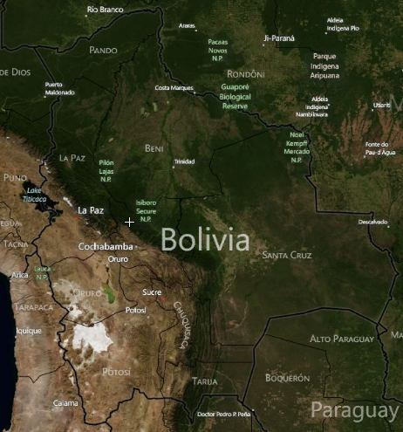
El lugar de implantación del proyecto de la biblioteca universitaria se encuentra ubicada al sur de Bolivia en el departamento de Santa Cruz, provincia Cordillera, Ciudad Camiri.
Biblioteca
CAMIRI

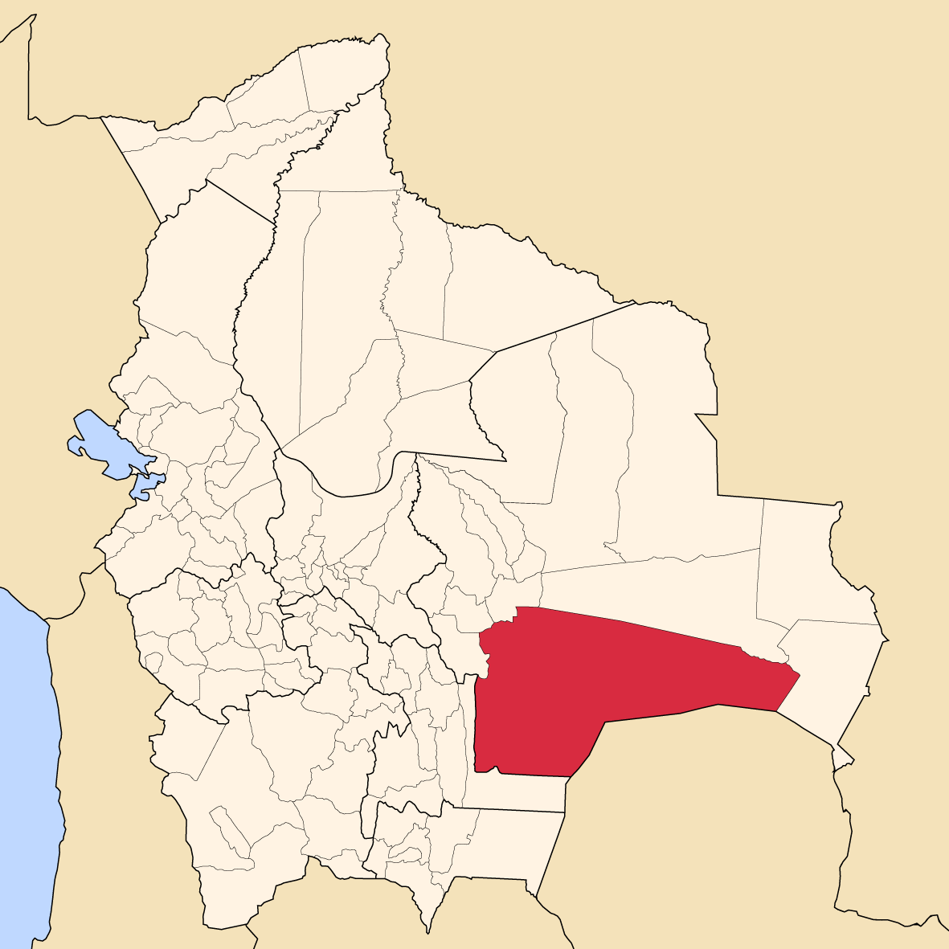

Ubicación geográfica de la ciudad de Bolivia con la ubicación geográfica de la Provincia Cordillera
7.2.- MICROLOCALIZACIÓN
7.2.1.- UBICACIÓN
El sistema de información de la biblioteca, estará ubicado en las mismas instalaciones de nuestra casa de estudio: “Facultad Integral del Chaco”, situada en la Av. Humberto Suarez Roca.

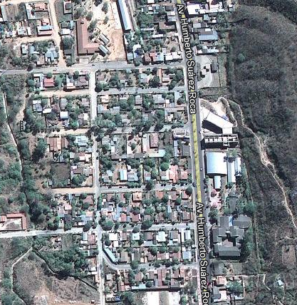
BIBLIOTECA

ALCANCE:

El sistema será capaz de proporcionar un completo manejo y distribución de información entre cada una de las áreas que tiene la biblioteca, el sistema también se encargará de llevar el control de los libros que tiene para ofrecer a la comunidad estudiantil.

Mediante este sistema podremos controlar las siguientes funciones.

- 1.- Modulo Login: Este modulo es iniciado por el Bibliotecario y se encarga de verificar su ingreso.

- 2.- Modulo ConsultarMB: Este modulo es iniciado por el Bibliotecario en la cual se realiza una búsqueda por un patrón específico ya sea Autor, Tema, Titulo, Código, Área.

- 3.- Modulo RealizarPrestamosMB: Este modulo es iniciado por el Bibliotecario y registra el préstamo (Número Libro, Hora, Fecha, Registro y Nombre del Estudiante y quien realiza el préstamo).

- 4.- Modulo RealizarDevolucionMB: Este modulo es iniciado por el Bibliotecario y registra la devolución (Hora, Fecha y quien realiza la devolución).

- 5.- RegistrarDatosUsuario: Este paso es iniciado por el Bibliotecario y registra un nuevo usuario (CI, Nombre, Dirección, Teléfono).

- 6.- RegistrarMB: Este paso es iniciado por el Bibliotecario y se encarga de registrar el nuevo Material Bibliográfico (código, titulo, autor, año, editorial, resumen, tema, donante, ejemplares, tipo de adquisición).

- 7.- RegistrarSancion: Este paso es iniciado por el Bibliotecario y se encarga de registrar la sanción por no cumplir con el periodo de devolución del material Bibliográficos.

- 8.- Modulo GenerarReportes: Este paso es iniciado por el Bibliotecario y se encarga de mostrar información sobre los préstamos, devoluciones, retrasos, sanciones.

- 9.- Modulo Backup: Este paso es iniciado por el Bibliotecario y se encarga de realizar una copia de seguridad de los datos guardados sobre los préstamos, devoluciones, retrasos, sanciones.

PARTE II
MARCO TEORICO

BREBE HISTORIA DE LA FACULTAD INTEGRAL DEL CHACO
Nace como Instituto Politécnico Camiri, el 1º de mayo de 1967, luego se convierte en la Facultad Integral del Chaco por Resolución del ICU 031/90.

Se creo como respuesta a la necesidad de contar con recursos humanos para las principales actividades productivas de la zona, muy vinculada a aquellas generadas por Y.P.F.B., tanto así que fue esta empresa que financió varias acciones en los inicios del entonces instituto y aquellas que tuvieron como resultado su incorporación a U.A.G.R.M.

Nació con las carreras de Petróleo y Contabilidad con nivel Técnico Medio, posteriormente se elevaron a nivel Técnico Superior y se crearon las otras carreras: Agropecuaria (1986) y Enfermería (1993) ambas también con nivel de Técnico Superior.

En 1995 se abrió matricula para formar licenciados en Ciencia de la Educación orientado a maestros en la modalidad a distancia.

En conjunto las cinco carreras (Petróleo, Contabilidad, Enfermería, Agropecuaria y Ciencias de la Educación), ofrecen alternativas de Educación Superior a los jóvenes y maestros con experiencia pero que no satisfacen la demanda ya que continua la migración masiva de los jóvenes bachilleres especialmente a Santa Cruz y Sucre.

Es así como en 1993 se realizaron las Jornadas Académicas Facultativas con la participación de la Carrera de Contabilidad. A partir del periodo académico (2000) la facultad cuenta con una nueva carrera: INGENIERIA. INFORMATICA.

De esta manera la Facultad Integral del Chaco sirve a la región formando a futuros profesionales; para la realización con éxito de este propósito es necesario evaluar y analizar la problemática de la Facultad para realizar las mejoras correspondiente.

En la gestión 2000 se hizo una integración de la Facultad; realizando las PRIMERAS JORNADAS ACADEMICAS FACULTATIVAS de fecha (15-17 junio, 2000), reuniendo a todas las carreras existentes, para que planteen sus problemas y propuestas, recibiendo soluciones concretas y precisas.

Para el mejor desenvolvimiento de estas Jornadas se dividió en tres áreas:
- Área Institucional
- Área Académica
- Área Administrativa

HERRAMIENTAS PARA LA IMPLEMENTACION

Lenguaje De Programación
El lenguaje de programación que utilizamos para el desarrollo del sistema de información para la Administración y control de la Biblioteca de la Facultad Integral del Chaco es Delphi 7, y el gestor de Base de Dato es Postgres

Delphi, es un entorno de desarrollo de software diseñado para la programación, su uso habitual aunque no el único, es el desarrollo de aplicaciones visuales y de base de datos cliente-servidor y multicapas. Debido a que es una herramienta de propósito múltiple, también es usado para proyectos de casi cualquier tipo, incluyendo aplicaciones de consola, aplicaciones de Web.

Las principales características y ventajas de Delphi es su capacidad para desarrollar aplicaciones con conexiones a bases de datos. El programador de Delphi cuenta con una gran cantidad de componentes para realizar la conexión, manipulación, presentación y captura de los datos. Estos componentes de accesos a datos pueden enlazarse a una gran variedad de controles visuales, aprovechando las características del lenguaje orientado a objetos.

PARTE III

DESARROLLO DEL SOFTWARE

REQUISITOS DEL SISTEMA

Lista de requerimientos:
La Facultad Integral del Chaco, plantea la necesidad de un Sistema para la administración y control de la Biblioteca, mediante el cual los Docentes, Estudiantes y Administrativos puedan tener acceso a la información acerca del Material Bibliográfico que se tiene.
El bibliotecario que atiende al público será el único que tendrá acceso al sistema que contemplara las siguientes características.
- Podrá realizar consultar sobre el material bibliográfico.
- Podrá realizar y administrar préstamos del material bibliográfico.
- Podrá realizar y administrar devoluciones del material bibliográfico.
- Podrá administrar los datos del usuario
- Podrá registrar material bibliográfico.
- Podrá realizar y administrar sanciones.
- Podrá generar reportes.

DIAGRAMA DE CASO DE USO GENERAL
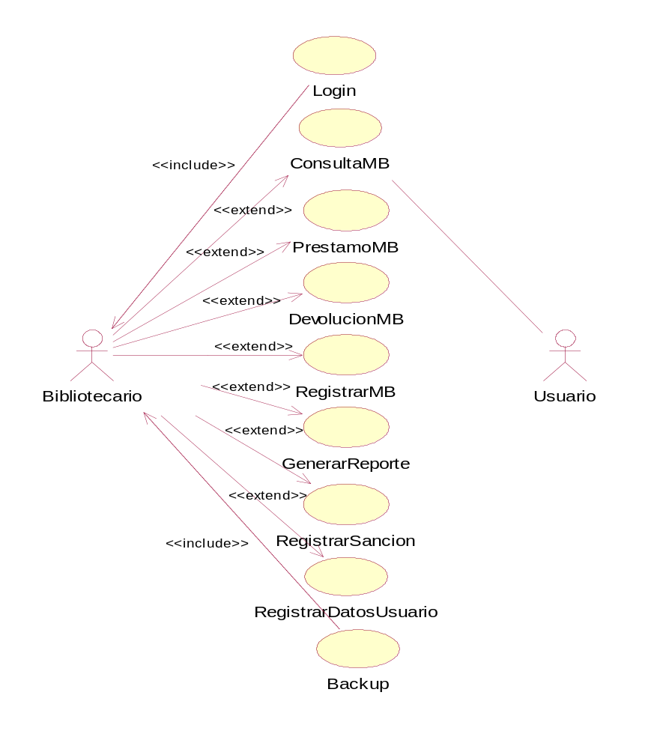

DIAGRAMA DE CLASE INICIAL

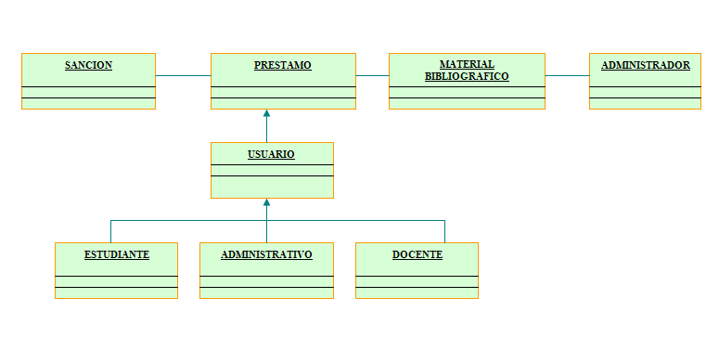

MODELO DE CASOS DE USO

El Modelo de Casos de Uso, se desarrolla incrementalmente, a medida de que siguen las iteraciones se añadirán detalles de los casos de uso.

ACTORES

Se identifican los siguientes actores:

- Usuario: Es la persona que realiza los prestamos de los libros, pudiendo ser un Estudiante, Docente, Administrativos y Particulares.

- Bibliotecario: Persona Encargada de realizar los préstamos, realizar consultas del Material Bibliográfico, Registrar Usuarios Externos, Realizar devolución del Material Bibliográfico y generar reportes.

DIAGRAMAS DE CASOS DE USO:

Diagrama de Casos de Uso para el Caso de Uso Login

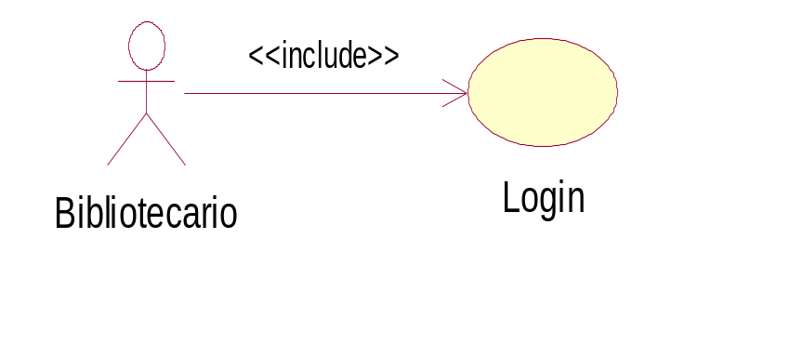

Diagrama de Casos de Uso para el Caso de Uso de Consultar Material Bibliográfico

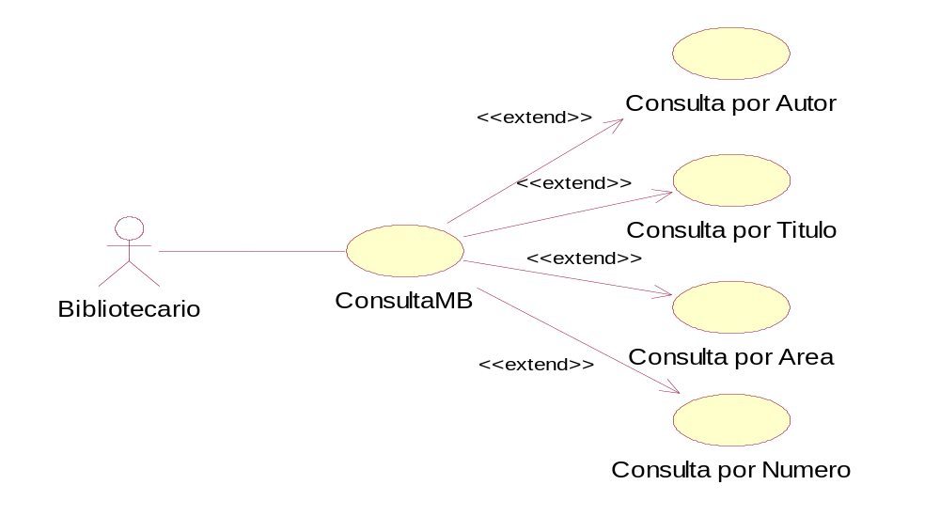

Diagrama de Casos de Uso para el Caso de Uso de Préstamo Material Bibliográfico

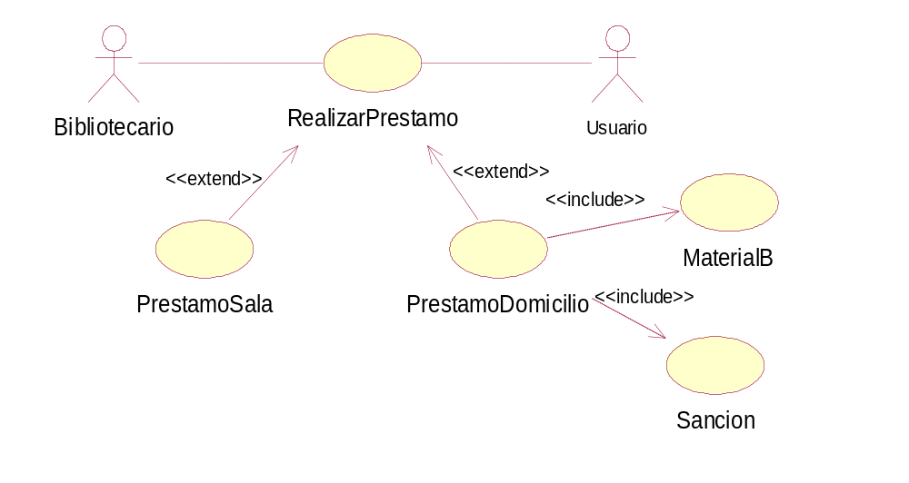

Diagrama de Casos de Uso para el Caso de Uso de Devolución Material Bibliográfico

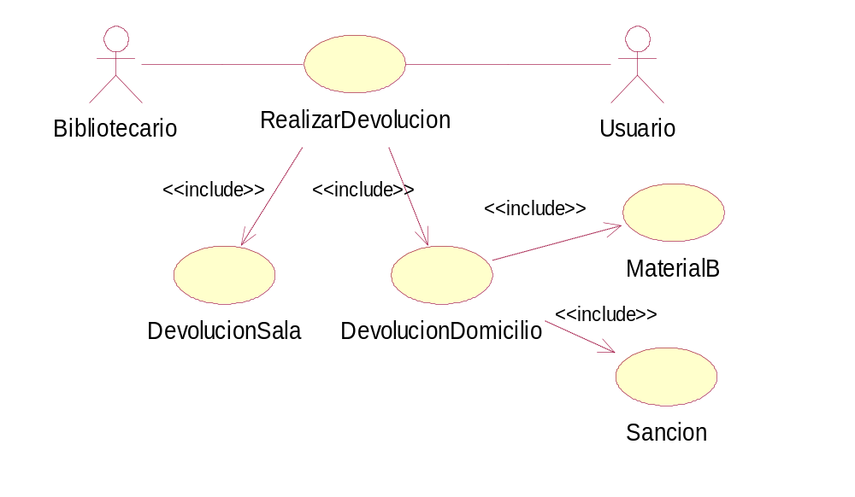

Diagrama de Casos de Uso para el Caso de Uso de Registrar Datos del Usuario

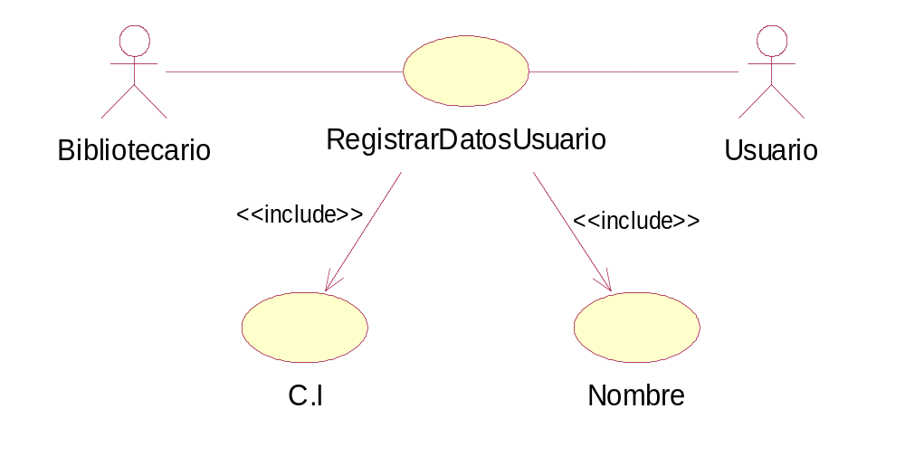

Diagrama de Casos de Uso para el Caso de Uso de Registrar Material Bibliográfico

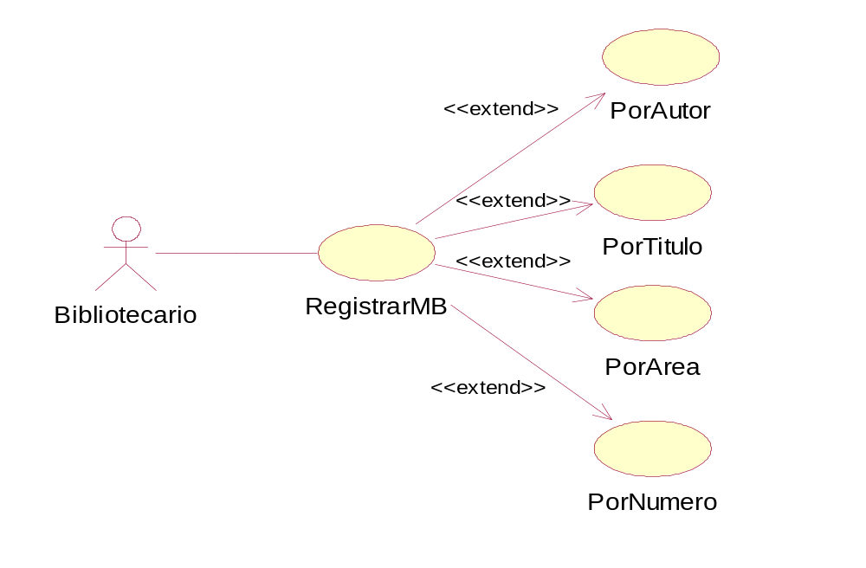
Diagrama de Casos de Uso para el Caso de Uso de Registrar Sanción

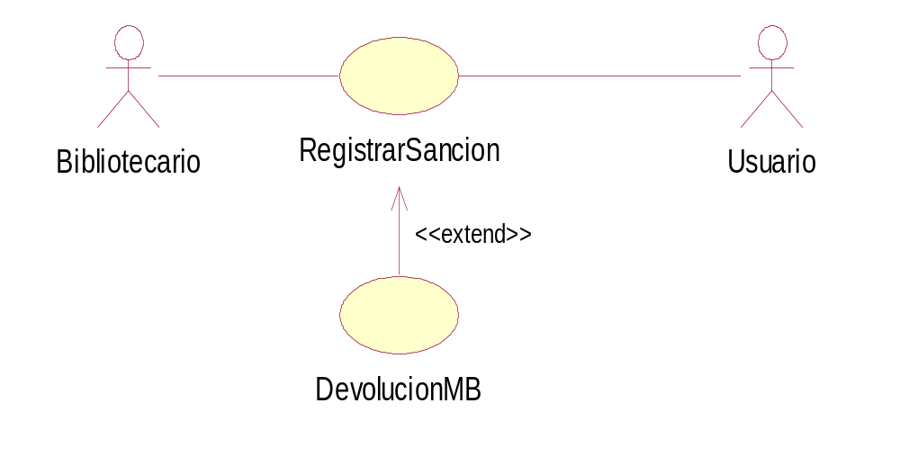

Diagrama de Casos de Uso para el Caso de Uso de Generar Reportes

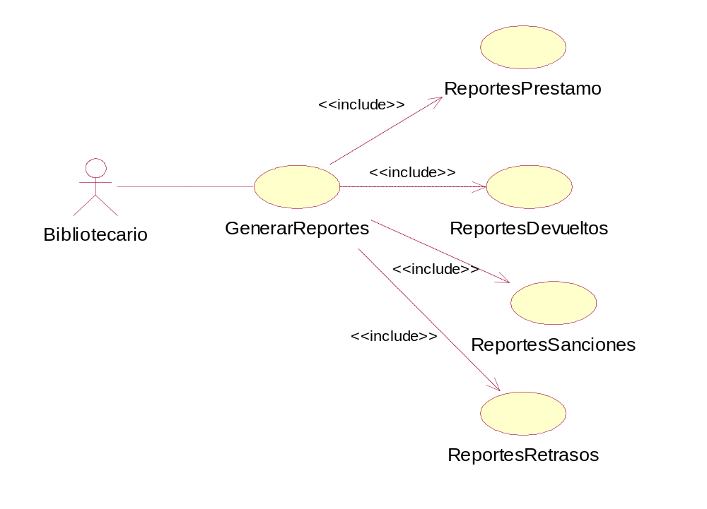Diagrama de Casos de Uso para el Caso de Uso Backup

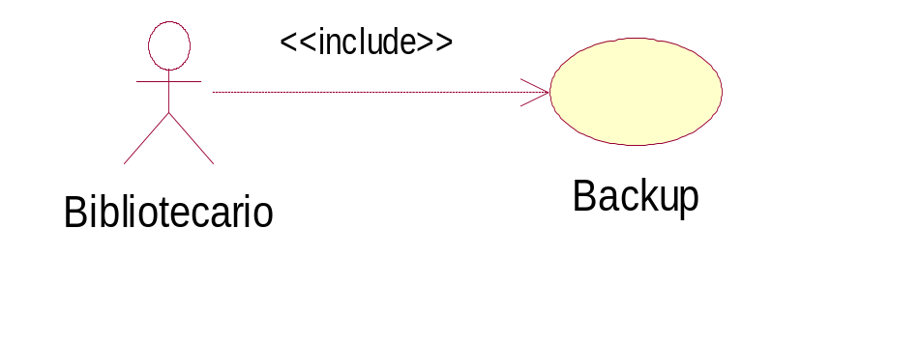

DESCRIPCIÓN DE LOS FLUJOS DE LOS CASOS DE USO:

Login

Caso de uso: | Login
Actores: | Bibliotecario
Propósito: | Verificación del Usuario que intente ingresar al Sistema de Biblioteca.
Resumen: | Este caso de uso es iniciado por el Bibliotecario, ofrece la funcionalidad para ingresar al Sistema.

ConsultarMB

Caso de uso: | Consultar
Actores: | Bibliotecario
Propósito: | Obtener información del Material Bibliográfico acerca de una búsqueda especifica ya sea por Titulo, Autor, Tema o Código
Resumen: | Este caso de uso es iniciado por el Bibliotecario, devuelve un listado de los libros que tiene nuestra biblioteca.

Realizar Préstamo Material Bibliográfico

Caso de uso: | RealizarPréstamoMB
Actores: | Bibliotecario
Propósito: | Registro por parte del Bibliotecario del préstamo del material bibliográfico al usuario ya sea para uso de sala o para domicilio.
Resumen: | Este caso de uso es iniciado por el Bibliotecario, ofrece la funcionalidad para realizar préstamo del material Bibliográfico ya sea para sala o domicilio
Realizar Devolución Material Bibliográfico

Caso de uso: | RealizarDevolucionMB
Actores: | Bibliotecario
Propósito: | Registro por parte del Bibliotecario del préstamo del material bibliográfico al usuario ya sea para uso de sala o para domicilio.
Resumen: | Este caso de uso es iniciado por el Bibliotecario, ofrece la funcionalidad para realizar devoluciones del material Bibliográfico ya sea en sala o domicilio

Registrar Datos Usuario

Caso de uso: | RegistrarDatosUsuario
Actores: | Bibliotecario
Propósito: | Registro por parte del Bibliotecario del usuario
Resumen: | Este caso de uso es iniciado por el Bibliotecario, ofrece la funcionalidad para crear, modificar o eliminar el registro de usuario.

RegistrarMB

Caso de uso: | RegistrarMB
Actores: | Bibliotecario
Propósito: | Registrar el Material Bibliográfico nuevo, que llega a la Biblioteca.
Resumen: | Este caso de uso es iniciado por el Bibliotecario, ofrece la funcionalidad de registrar los datos del material Bibliográfico.

RegistrarSancion

Caso de uso: | RegistrarSancion
Actores: | Bibliotecario
Propósito: | Tiene como Objetivo Registrar la Sanción de Acuerdo a Reglamento Interno.
Resumen: | Este caso de uso es iniciado por el Bibliotecario, ofrece la funcionalidad de sancionar por la no devolución de libro.

GenerarReportes

Caso de uso: | GenerarReportes
Actores: | Bibliotecario
Propósito: | Verificación por parte del bibliotecario sobre las últimas prestaciones y devoluciones de libros.
Resumen: | Este caso de uso es iniciado por el Bibliotecario.

Backup

Caso de uso | Backup
Actores | Bibliotecario
Propósito | Realizar las copias de seguridad y también restaurarlas.

PARTE IV

ANALISIS DEL SISTEMA

DIAGRAMA DE PAQUETE INICIAL
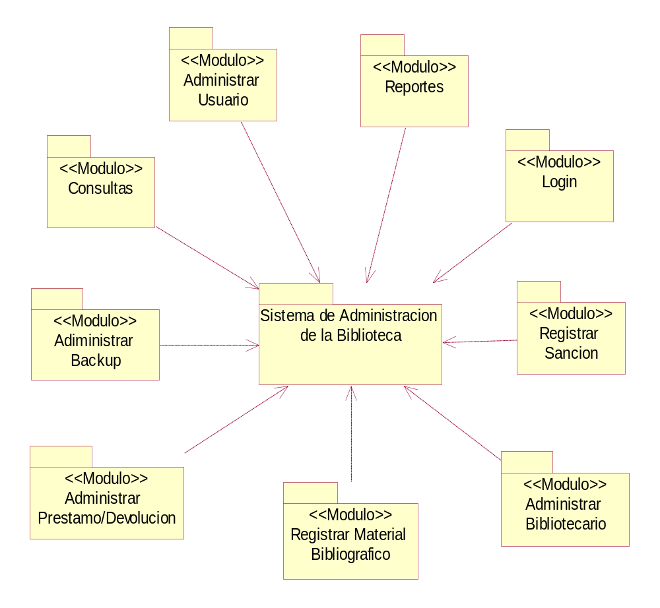

DIAGRAMA DE COLABORACION

Diagrama de Colaboración Sobre Login

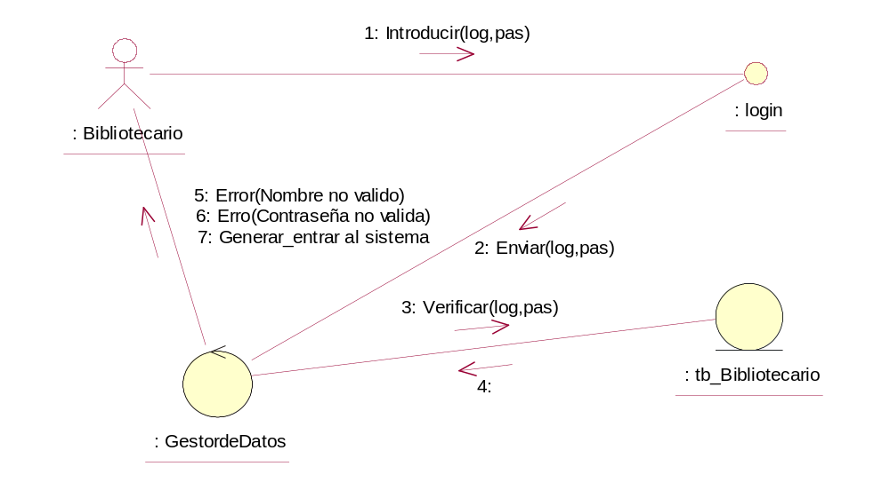

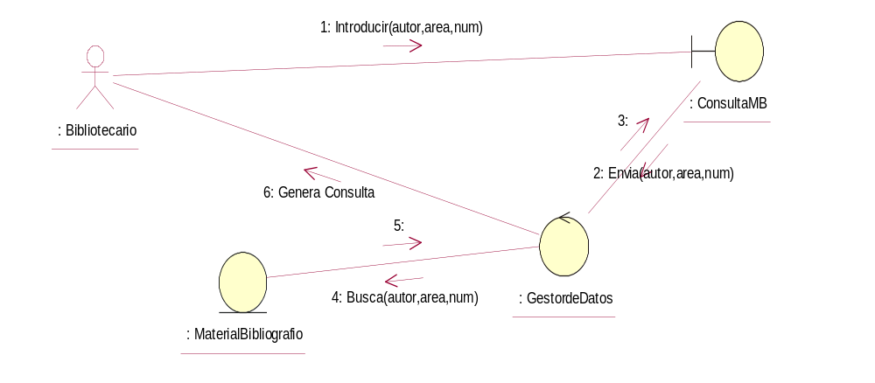
Diagrama de Colaboración Sobre Consulta Material Bibliográfico

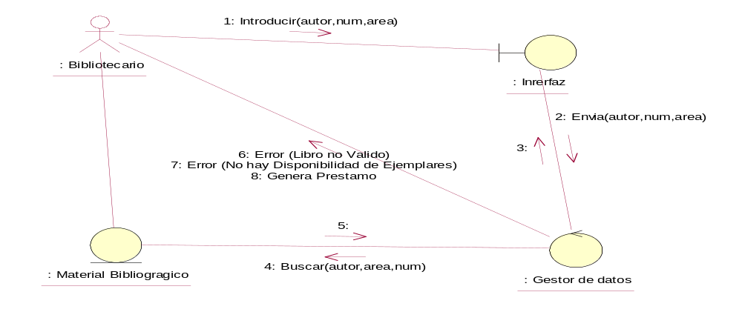
Diagrama de Colaboración Sobre Préstamo Material Bibliográfico

Diagrama de Colaboración Sobre la Devolución Material Bibliográfico

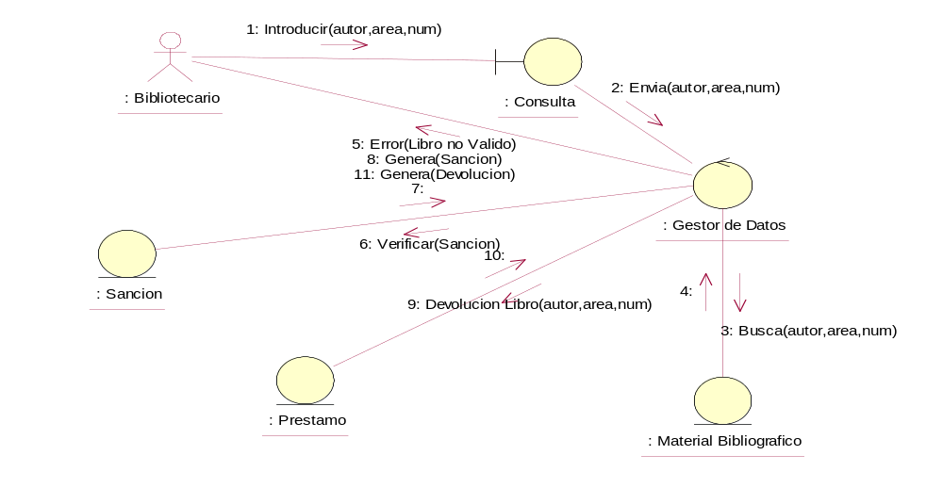

Diagrama de Colaboración Sobre Registrar Datos del Usuario

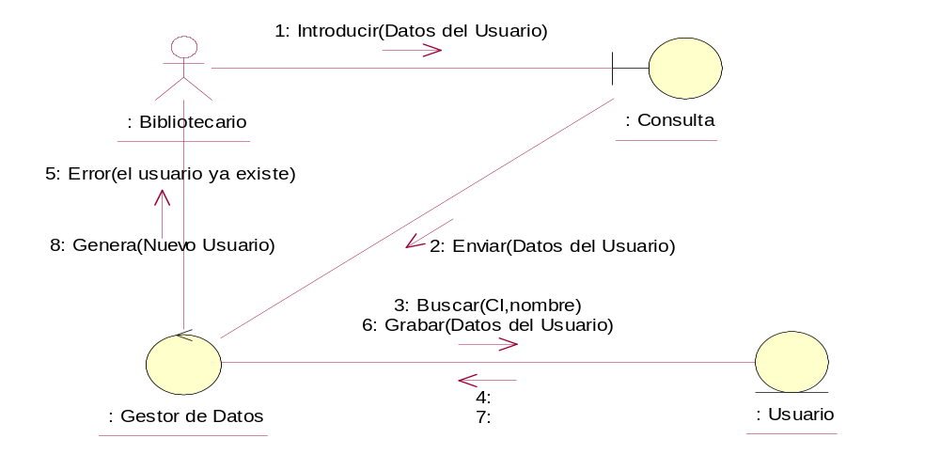
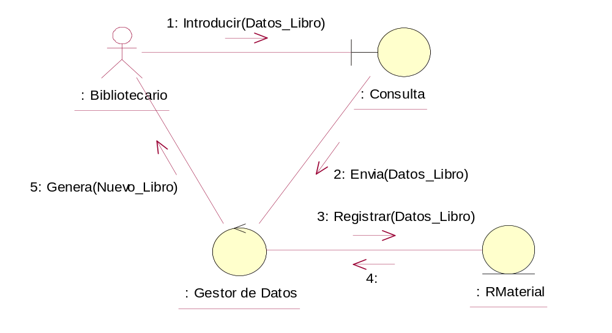
Diagrama de Colaboración Sobre Registrar Material Bibliográfico

Diagrama De Colaboración Sobre Registrar Sanción

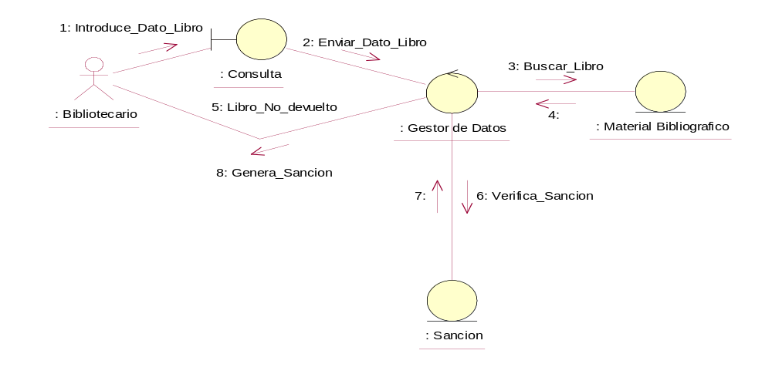
Diagrama de Colaboración Sobre Generar Reportes

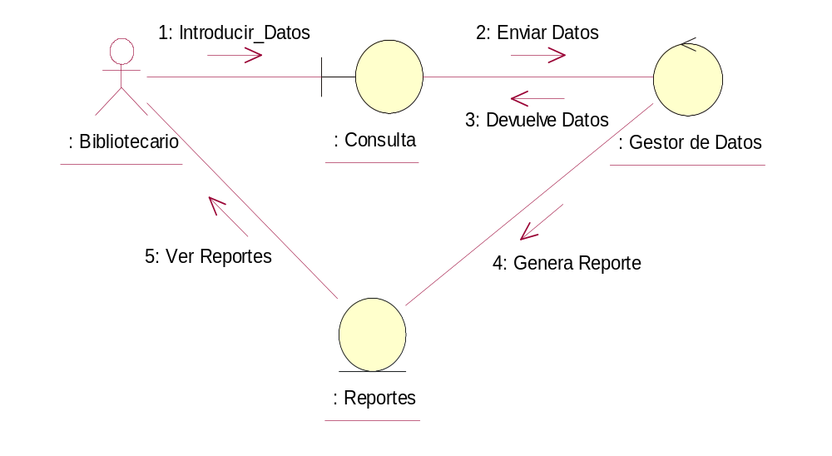

Diagrama de Colaboración Sobre Backup

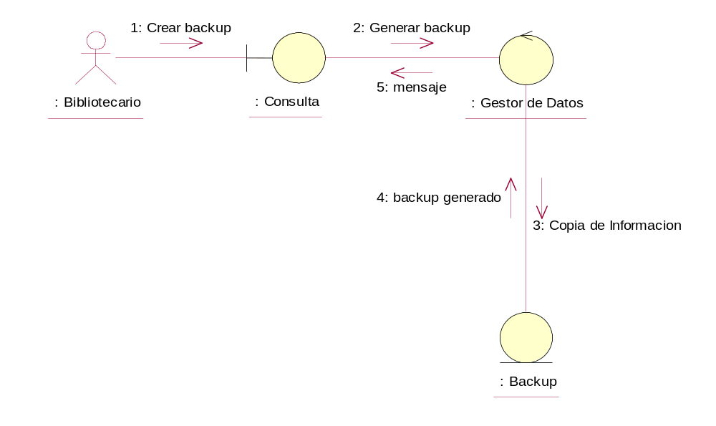

DIAGRAMA DE SECUENCIA

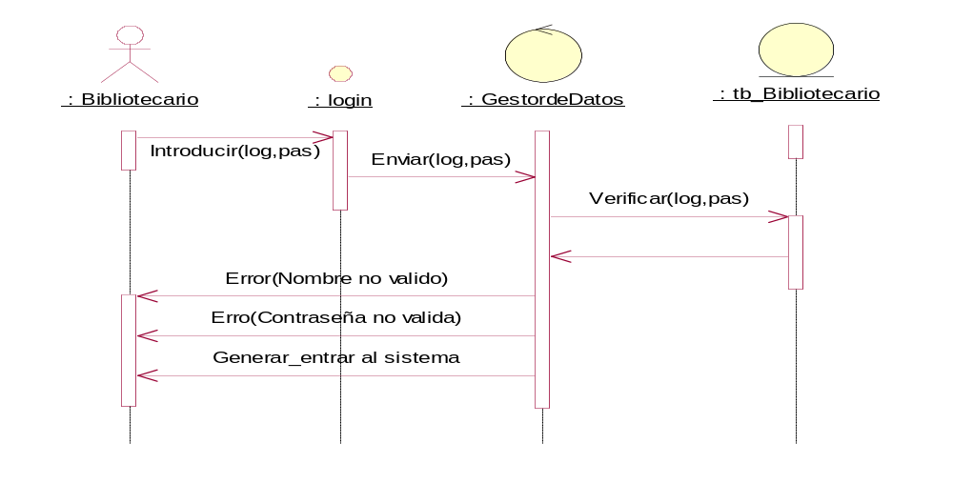
Diagrama de Secuencia Sobre Login

Diagrama de Secuencia Sobre Consulta Material Bibliográfico

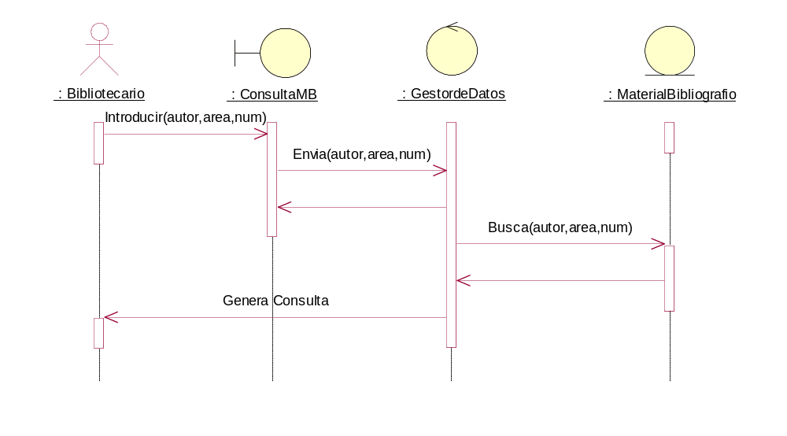

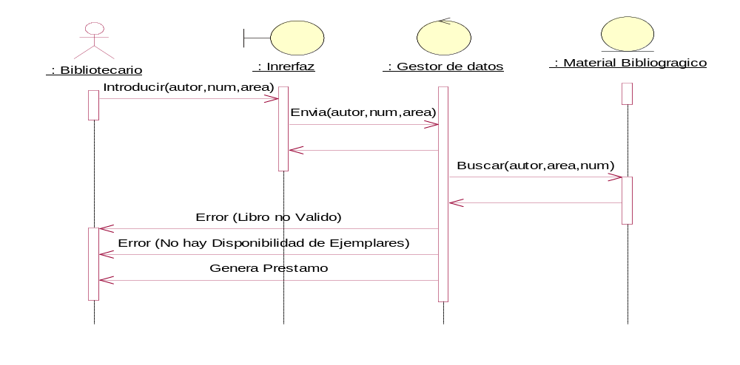
Diagrama de Secuencia Sobre Préstamo Material Bibliográfico

Diagrama de Secuencia Sobre la Devolución Material Bibliográfico
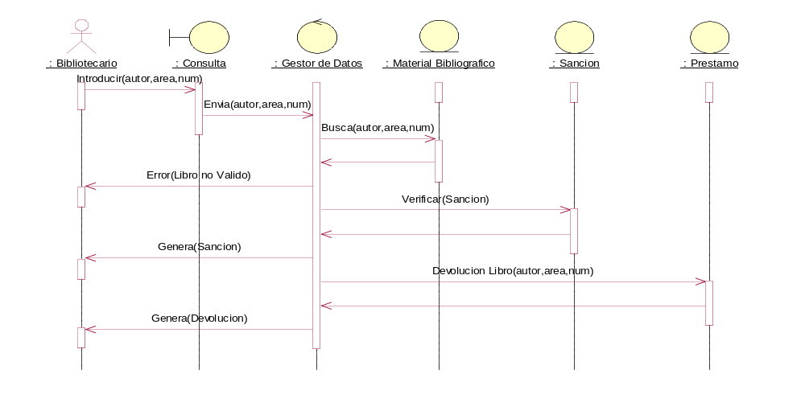

Diagrama de Secuencia Sobre Registrar Datos del Usuario

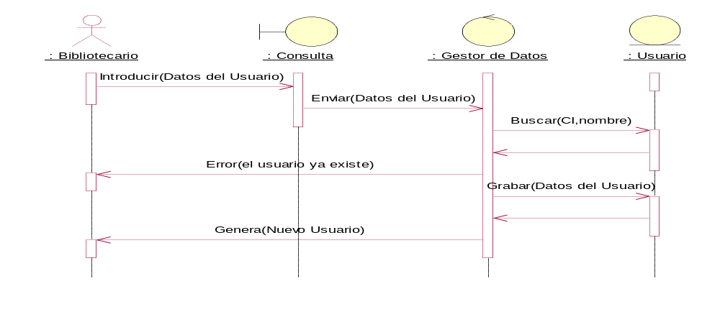

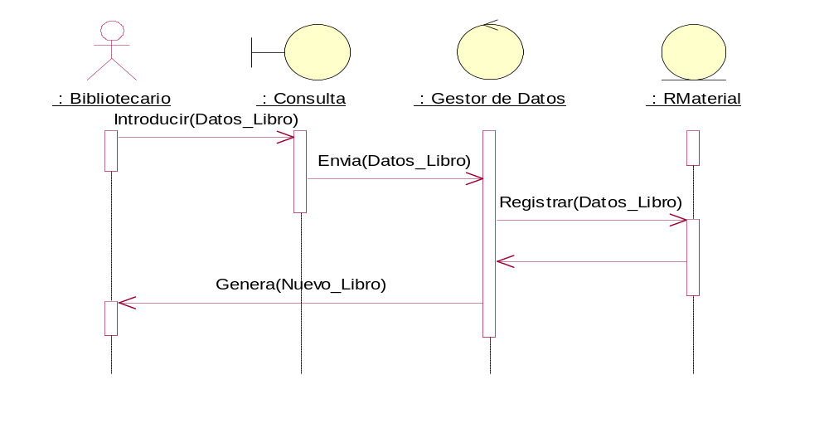
Diagrama de Secuencia Sobre Registrar Material Bibliográfico

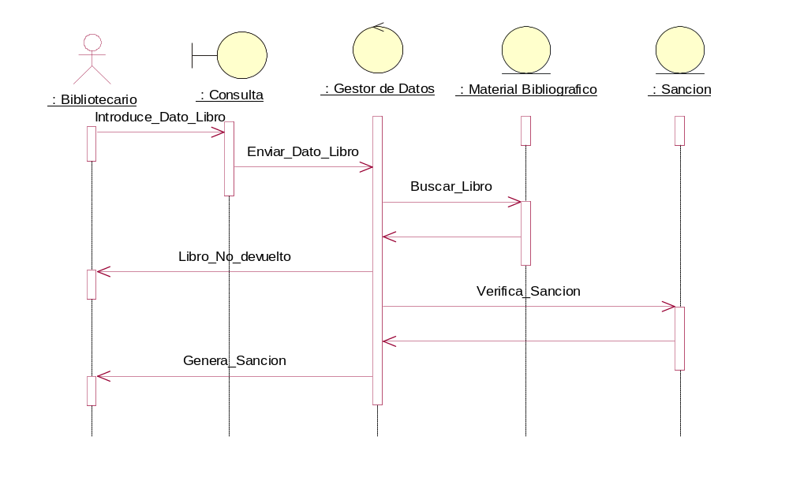

Diagrama De Secuencia Sobre Registrar Sanción

Diagrama de Secuencia Sobre Generar Reportes
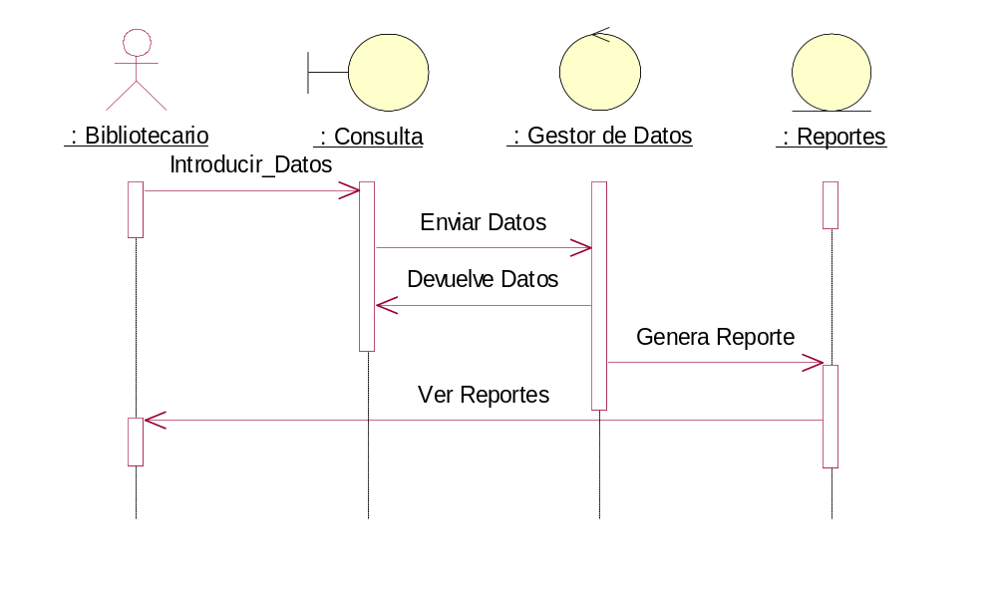

Diagrama De Secuencia Sobre Backup
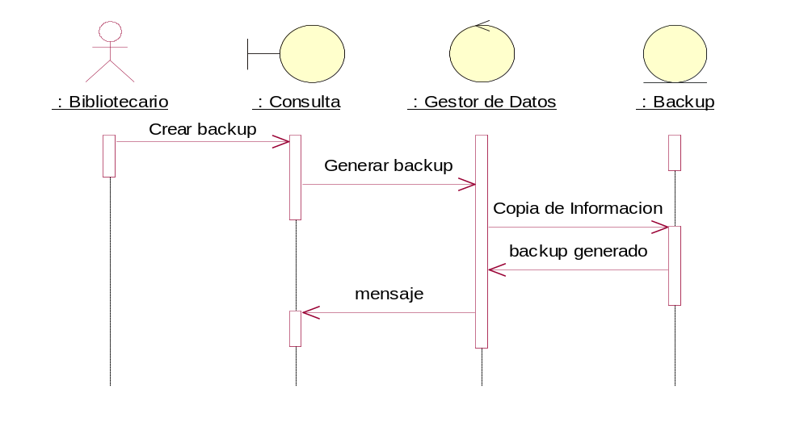
DIAGRAMA DE CLASE FINAL

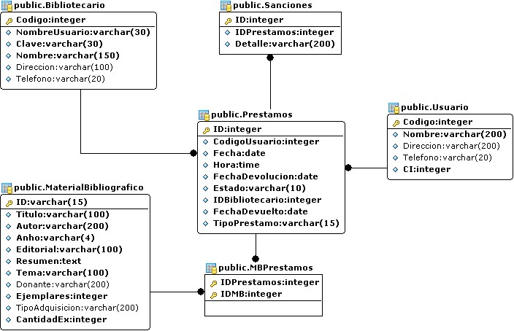

DISEÑO DE INTERFAS:

PRINNCIPAL

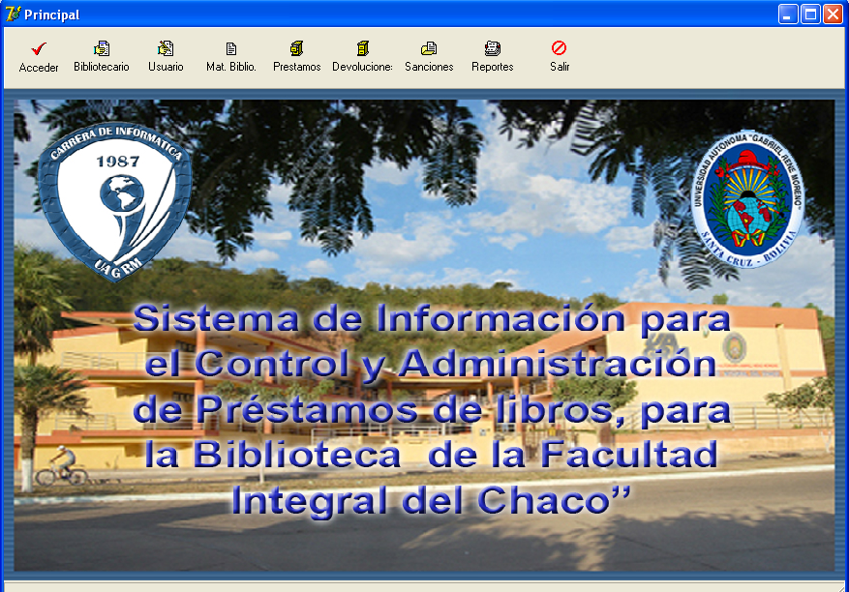

LOGIN
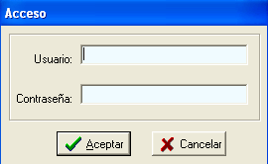

DATOS BIBLIOTECARIO

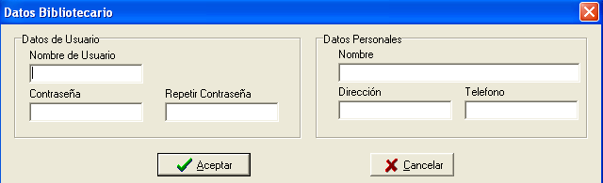

DATOS DE USUARIO

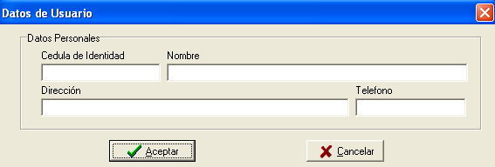

DATOS MATERIAL BIBLIOGRAFICO
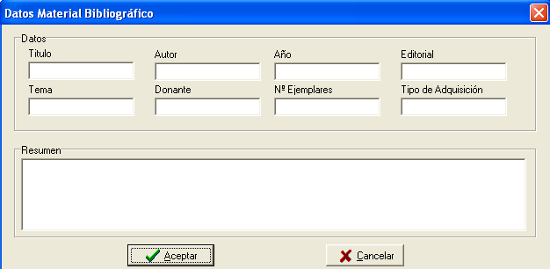

PRESTAMOS MATERIAL BIBLIOGRAFICO
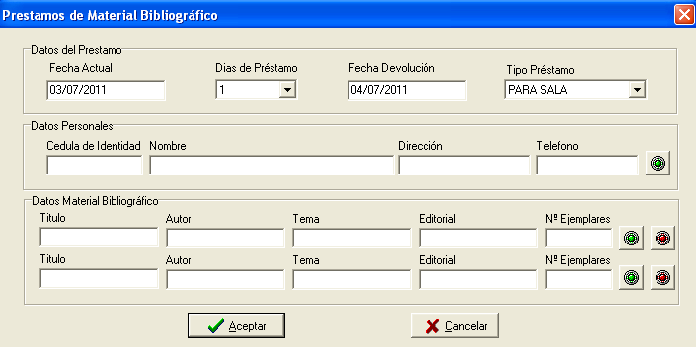

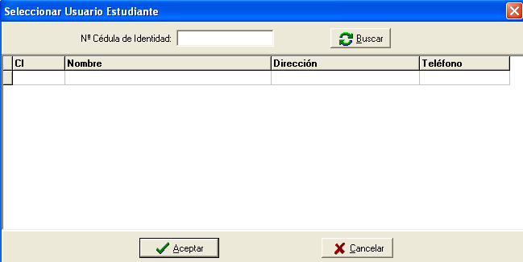
SELECCIONAR USUARIO ESTUDIANTE

SELECCIONAR MATERIAL BIBLIOGRAFICO
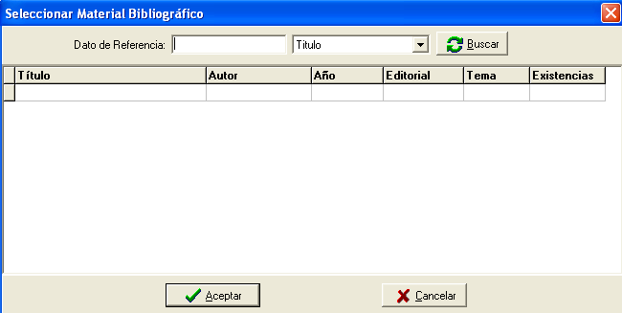

DEVOLUCION DE MATERIAL BIBLIOGRAFICO
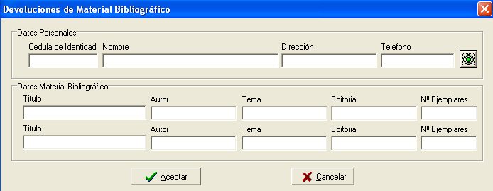

SELECCIONAR PRESTAMO DE MATERIAL BIBLIOGRAFICO

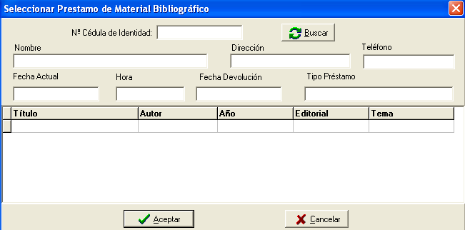

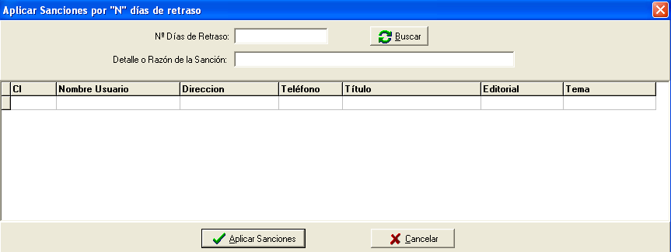
APLICAR SANCIONES POR “N” DIAS DE RETRASO

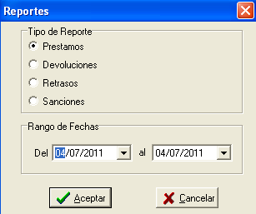
REPORTES

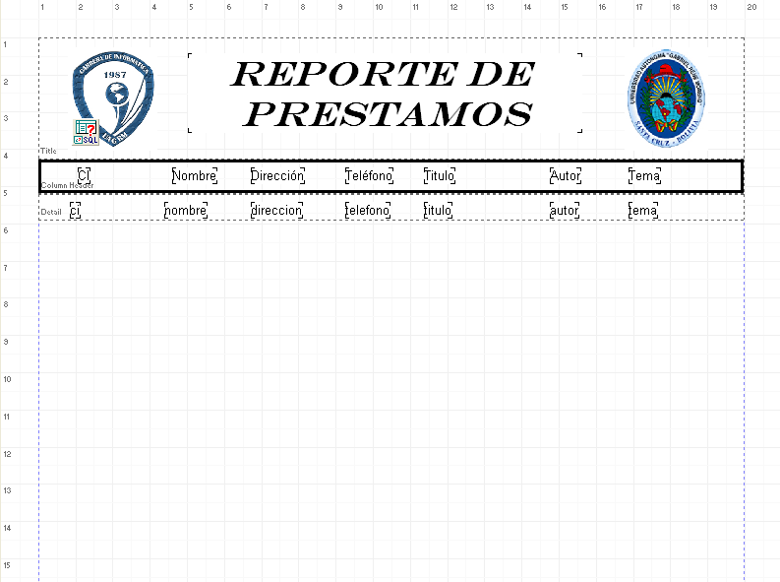
REPORTE PRESTAMO
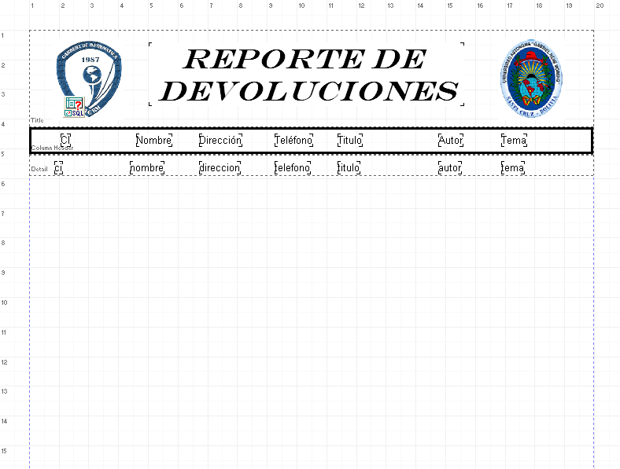

REPORTE DEVOLUCINES

REPORTE RETRASOS
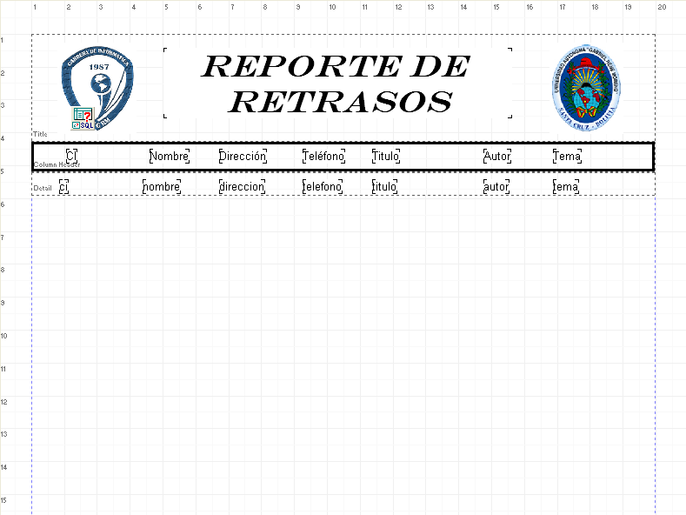

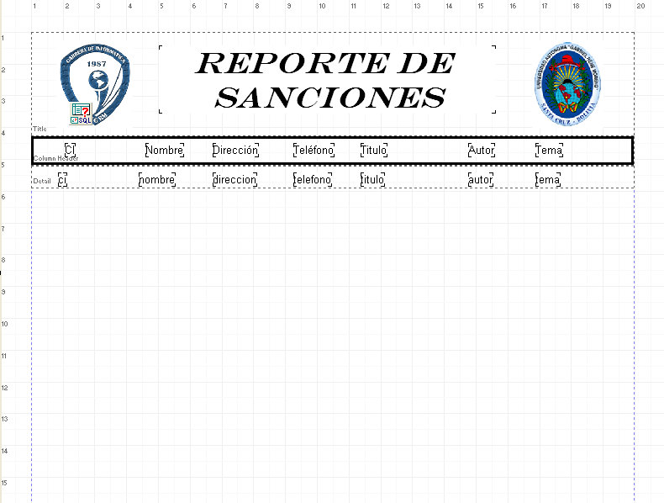
REPORTE SANCIONES

